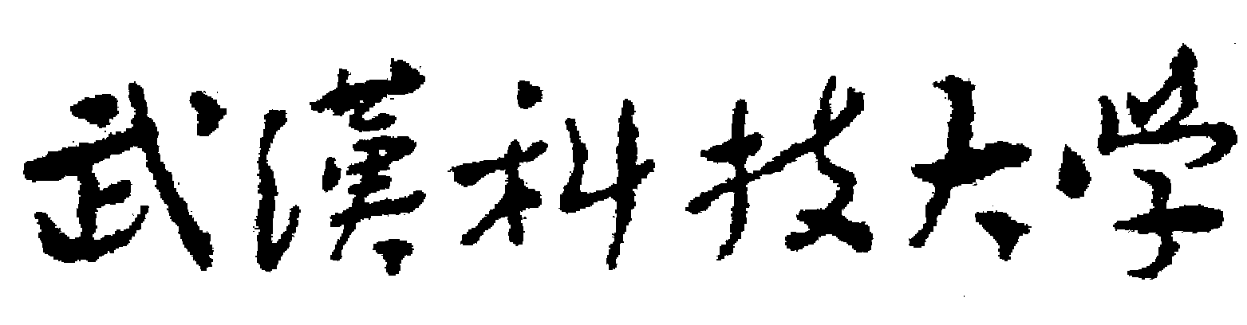2020年全国硕士研究生招生考试初试自命题试题
科目名称：细胞生物学（□A卷■B卷）科目代码：852
参考答案
一、判断题（共30小题，每小题1分，共30分）
（请判断下列说法的对错，对的划“√”，错的划“×”）
1. √ 2. × 3. √ 4. √ 5. √ 6. √ 7. × 8. √ 9. × 10. √
11. × 12. × 13. × 14. √ 15. × 16. × 17. √ 18. × 19. × 20. √
21. √ 22. √ 23. √ 24. √ 25. × 26. √ 27. × 28. × 29. √ 30. √
二、最佳选择题（共20小题，每小题1分，共20分）
1.A 2.C 3.D 4.B 5.A 6.A 7.D 8.D 9.C 10.B
11.A 12.A 13.B 14.A 15.B 16.A 17.C 18.D 19.A 20.A
三、名词解释：（共8小题，每小题4分，共32分)
1.管家基因：是指所有细胞中均要表达的一类基因，其产物是对维持细胞基本生命活动所必需的。
2.细胞周期：亦称有丝分裂周期，细胞生长与分裂的循环称细胞周期，指细胞从一次分裂结束开始生长，到下一次分裂终了所经历的过程，又叫细胞的一个生活周期。
3、基因组：一个生物储存在单倍染色体组中的总遗传信息，称为该生物的基因组。
4、热休克蛋白：能选择性的与畸形蛋白质结合形成聚合物，利用水解ATP释放的能量使聚集的蛋白质溶解，并进一步折叠成正确构象。
5、内膜系统：指真核细胞内在结构、功能及发生上具有相互关联的由膜围绕的细胞器或细胞结构的统称，包括核膜、内质网、高尔基体及各种小泡及液泡。
6、信号通路：细胞接受外界信号，通过一整套特定的机制，将胞外信号转导为胞内信号，最终调节特定基因的表达，引起细胞的应答反应，这种反应系列称之为细胞信号通路。
7、离子通道偶联受体：由多亚基组成的受体-离子通道复合体，本身既有信号结合位点，又是离子通过，这种受体多见于可兴奋细胞间的突触信号传导，产生一种电效应。
8、细胞黏附分子：能使细胞黏附聚集的一类蛋白质。它存在于许多组织细胞的表面，对受精卵的发育可能起相当重要的作用。

四、 问答题(共4小题，每小题12分，共48分)
1、（12分）简述细胞凋亡的发生过程及生物学意义
答题要点：
细胞凋亡的发生过程：①凋亡的起始：细胞表面的特化结构如微绒毛消失，细胞间接触的消失，但细胞膜依然完整；线粒体大体完整，但核糖体逐渐从内质网上脱离，内质网囊腔膨胀，并逐渐与质膜融合；染色质固缩，形成新月形帽状结构等形态，沿着核膜分布；②凋亡小体的形成：核染色质断裂为大小不等的片段，与某些细胞器如线粒体一起聚集，为反折的细胞质膜所包围。细胞表面产生了许多泡状或芽状突起，逐渐形成单个的凋亡小体；③凋亡小体逐渐为邻近的细胞吞噬并消化。
生物学意义：细胞凋亡对于多细胞生物个体发育的正常进行，自稳平衡的保持以及抵御外界各种因素的干扰方面都起着非常关键的作用，如蝌蚪尾的消失、骨髓和肠的细胞凋亡、脊椎动物的神经系统的发育、发育过程中手和足的成形过程。
2、（12分）简述癌细胞的基本特征
答题要点：
癌细胞的基本特征。①细胞生长与分裂失去控制；②具有侵润性和扩散性；③细胞间相互作用改变；④蛋白质表达谱系或者活性改变；⑤mRNA转录谱系改变；⑥具有体外培养的恶性转化细胞的特征，如贴壁性下降、失去接触抑制等。
3、（12分）细胞骨架的主要功能包括哪些方面？
答题要点：
细胞骨架的主要功能包括：①维持细胞形态多样性；②行使细胞运动；③保持细胞内结构的合理空间布局与有序性；④细胞内物质的传递与运输；⑤参与细胞内信号传导；⑥作为多种蛋白、酶和细胞器的支持点；⑦参与蛋白质合成；⑧核骨架、染色体骨架参与染色质和染色体的构建；⑨核骨架为基因表达提供空间支架；⑩细胞骨架参与细胞周期的调节，并与细胞分化和细胞衰老关系密切。
4、（12分）试述核糖体的组装过程。
答题要点
核糖体的组装过程包括原核生物和真核生物两种机制：①在原核生物E.coli中，由30S小亚单位、mRNA和甲硫氨酰-tRNA形成了30S起始复合物。然后50S亚单位才参加进去形成新的70S复合物；②在真核生物中，异三聚体的翻译因子与 GTP和结合形成40S的前体起始复合物，其与mRNA结合形成起始复合物后，60S大亚单位才结合上去，从而完成了亚单位的组装过程。
五、综合论述题(共1小题，每小题20分，共20分)
试论述当前细胞生物学研究的热点领域、基本问题和前景。
答题要点：
当前细胞生物学研究的热点至少集中在以下几个方面：①细胞信号转导的研究；②细胞衰老与调亡及其调控；③细胞周期及其调控；④基因组与后基因组学。通过以上几个方面的研究，人们亟待阐明当今人类面临的癌症、心血管病、艾滋病和肝炎等传染病的发病机制并达到有效治疗的目的。
细胞生物学研究内容之深刻、研究范围之广泛，涉及生命科学的各个领域，但归纳起来，主要包括三大基本问题：①基因表达的调控，即基因组是如何在时间与空间上有序表达的；②基因表达的产物，即四类生物大分子及其复合物是如何逐级装配成能行使生命活动的基本结构体系及各种细胞器，这种自组装过程的调控程序与机制如何；③基因表达的产物，即各种活性因子与信号分子是如何调节细胞各种重要生命活动过程并使其和谐有序的。
细胞生物学便是一门新兴的、极其活跃的、发展前景诱人的分支学科，与生命科学其他分支学科相比有其鲜明的特点。

